CP1 – Canvas Proposta de Valor – Vinheria

- PROBLEMA: Identificar os principais desafios da empresa.
  - Falta de escalabilidade do negócio. Não consegue crescer apenas com um comércio local
  - Quantidade de variedades de vinhos e como o cliente teria conhecimento das 6 mil variedades de uvas
  - Lidar com situações externas, e os desafios de um negócio físico
  - Como retratar a experiência de compra na loja física para o ecommerce
- SOLUÇÃO: como resolverá esses problemas.
  - Criar um ecommerce para escalar o negócio e atender um público maior. Podendo inclusive expandir para novas filiais e lojas físicas
  - Adicionar a variedade de uvas a uma IA para atender ao perfil do comprador. Com o tempo a IA treinada vai conseguir ter uma visão mais profunda do perfil
  - Para proporcionar um atendimento mais humano teremos um atendimento via (whatsapp ou app) para atender a clientes mais exigentes, com poder compra maior
  - Ter um formulário para o cliente trazer detalhes do seu interesse para que nosso motor de sugestão seja mais acertivo
Em seguida, preencher o Canvas Proposta de Valor com os seguintes elementos:
- Tarefa do Cliente: O que o cliente deseja realizar.
  - TAREFA EMOCIONAL Buscar o vinho que atenda ao seu paladar e combine com o evento que ele está organizando
  - Ter a mesma experiência de compra de um loja física no ecommerce
  - Quer ter o conhecimento de quais aspectos do vinho para que ele possa escolher o que mais lhe atende
  - TAREFA SOCIAL
A escolha de um bom vinho que atenda não só o seu paladar mas a dos convidados para que sua relação com as outras pessoas seja ainda mais bem vista
- Dores: Problemas ou frustrações do cliente.
  - Traduzir o atendimento especializado/pessoal para o atendimento online/venda no site de e-commerce
  - BARREIRA
Complexidade de compra de vinhos diante da grande variedade
  - RISCO
Comprar um vinho caro e se frustrar com o resultado
  - Receber o vinho que foi mal transportado e chegar com gosto ruim
  - Perder a relação humana e pessoal com os atendentes da loja. “Calor humano”
- Ganhos: Benefícios esperados.
  - BENEFÍCIO SOCIAL
A escolha de um bom vinho para seus convidados pode gerar uma percepção de “especialista” no assunto.
  - Não precisa se locomover a loja física. Cliente recebe em casa.
  - Ter uma plataforma (app) com todos os vinhos na palma da mão agiliza a busca e escolha por produtos. Além disso, se quiser pode ir a loja para realizar a compra
  - RESULTADO FUNCIONAL
Produtos vendidos online são mais baratos que na loja física. Economia para seu bolso
- Produtos e Serviços: O que a empresa oferecerá.
  - Ecommerce como aplicativo mobile/web na palma da mão do cliente. Solução omnichannel. Em todos plataformas.
  - Catálogo dos mais diversos vinhos do Brasil e do muno.
  - Solução segura de pagamentos online
- Analgésicos: Como aliviará as dores do cliente.
  - Sistema logística profissional, direcionada a transportar vinhos com melhores métodos de armazenamento. Transporte da loja ou do Centro de distribuição para o cliente.
  - Atendimento híbrido: Tanto automatizado quando humano para clientes de alto poder aquisitivo
  - Sistema logística profissional, direcionada a transportar vinhos com melhores métodos de armazenamento. Transporte da loja ou do Centro de distribuição para o cliente.
  - IA com base de conhecimento vasta no mundo dos vinhos. Com inteligência para entender as dúvidas e necessidades do cliente e traduzir na melhor escolha
- Criadores de Ganho: Como potencializará os ganhos.
  - Maior catálogo de vinhos do mercado, com variedades nacionais e internacionais
  - Amostras para degustação. Para clientes ativos e com compra recorrente. Além de servir para apresentar nosso catálogo a novos clientes.
  - Preço competitivos e até mais baratos que concorrentes.
  - Além de logística reversa para trocar produtos.

Observação: Para uma melhor dinâmica e visualização do todo, optamos por construir primeiro uma versão direto no canvas da proposta de valor, conectando as dores a analgésicos e ganhos a criadores de ganhos.
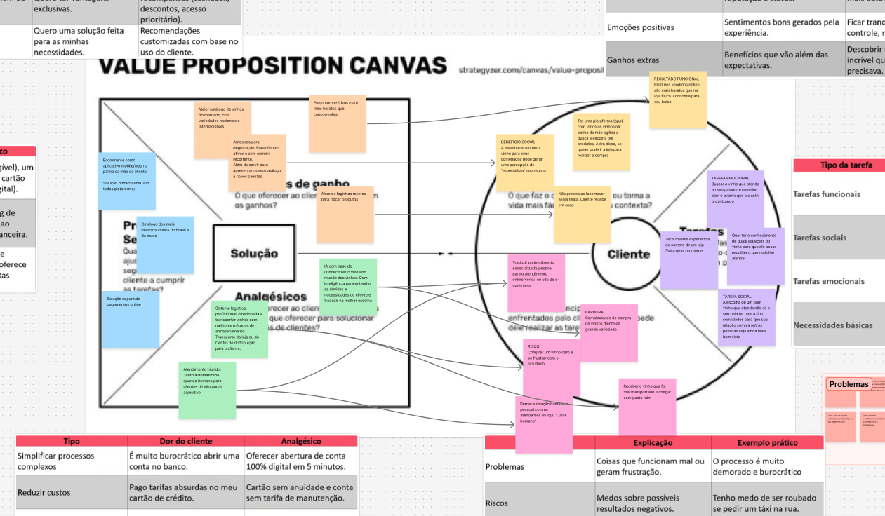

Integrantes:
Bruno Cesar Capella Ventura – RM568316
Gustavo Almeitda Ferreira - RM566980
Lucas de Oliveira Miranda Caetano - RM568036
Venicio Silva Araujo – RM568088
Vinicius Nathan Borges de Souza Porto – RM567105

